
Der Carrus Navalis ist los!
Hä ... WER ??
Na DER eben:

Achtung - am elften Elften, um elf Uhr elf geht's los!
Kaum sind die Halloweenhexen weg, beginnt die fünfte Jahreszeit !!
Caution - it starts on the eleventh of the eleventh, at eleven eleven! No sooner have the Halloween witches departed than the fifth season starts!

Внимание — одиннадцатого числа в одиннадцать часов одиннадцать минут все начинается! Едва ушли ведьмы Хэллоуина, как начинается пятое время года!
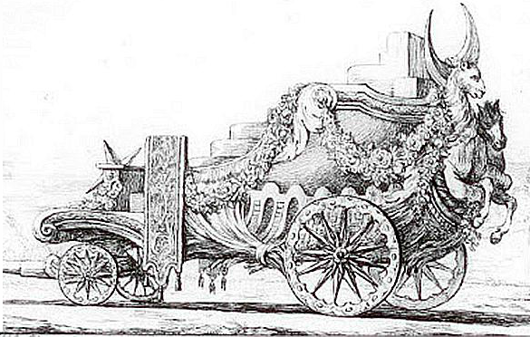
A so a Wahnsinn ...
kaum san de Hexn weg,
isch scho‘ wiada was los ...

Attenzione: l'undicesimo giorno dell'undicesimo mese, alle undici e undici, si parte! Appena finite le streghe di Halloween, inizia la quinta stagione!

Dikkat - 11 Kasım saat 11:11'de başlıyor!
Cadılar Bayramı cadıları daha yeni gitti, beşinci mevsim başlıyor !!
توجه - همه چیز از یازدهم نوامبر ساعت 11:11 شروع میشه! به محض اینکه جادوگرهای هالووین رفتن، فصل پنجم شروع میشه!!
Fiiro gaar ah - wax walba waxay bilaabmayaan Noofambar 11 saacadda 11:11 subaxnimo!
Isla markii saaxiriintii Halloween ay baxeen, xilli ciyaareedkii shanaad ayaa bilaabmaya!!
Bala xwe bidinê – ew di yanzdeha meha yanzdehan de, di saet yanzdeh û yanzdehan de dest pê dike!
Hema ku pîrebazên Halloweenê çûn, sezona pêncemîn dest pê dike!
انتبهوا - سيبدأ كل شيء في ١١ نوفمبر الساعة ١١:١١! بمجرد رحيل ساحرات الهالوين، يبدأ الموسم الخامس!

... Read more and choose your language ... ... continua a leggere e scegli la tua lingua

... اقرأ قليلاً واختر لغتك ... کمی بیشتر بخوانید و زبان خود را انتخاب کنید

... прочитай ще трохи і вибери свою мову ... почитайте еще немного и выберите свой язык

... wax yar akhri oo dooro luqaddaada ... ... biraz daha oku ve dilini seç ...

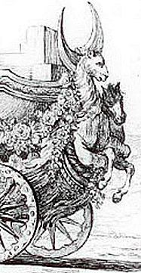
... hinekî din bixwîne û zimanê xwe hilbijêre ...

EN | AR |  IT
 FA |  UA |  RU
 SO |  TR |  KU

